Die Weihnachtsfeier: Ein Fall für den Calliope Mini

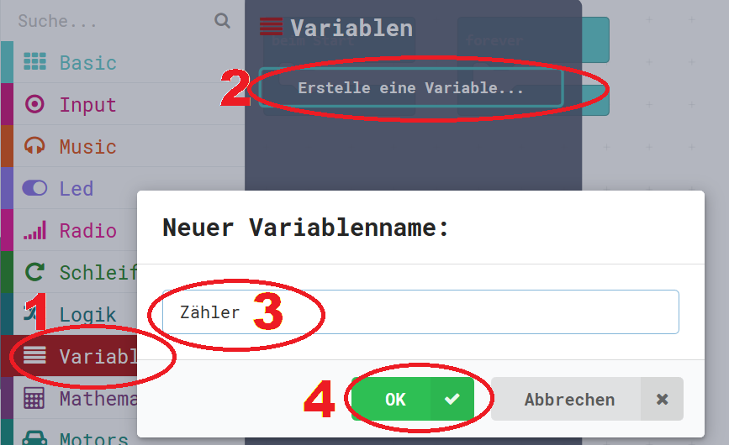Wie immer findet bei uns an der Schule eine Weihnachtsfeier statt. Die Schulleitung möchte wissen, wie viele Schüler und Lehrer kommen. Nachdem es das letzte Mal mit einer Strichliste nicht geklappt hat ist es nun **ein Fall für die Calliope Mini AG**.

Um die Aufgabe zu lösen muss der Calliope Mini die aktuelle Anzahl der Gäste speichern können. Dies geschieht in einer Variablen. Das ist quasi der Name für den Zettel auf den der Calliope Mini die aktuelle Anzahl der Personen schreibt.

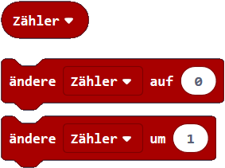**Variablen erstellt man so:**

Klicke auf 1 „Variablen“, 2 „Erstelle eine Variable“, gebe 3 den Variablennamen „Zähler“ ein und klicke auf 4 „OK“. Im Variablenmenü stehen nun 3 neue Blöcke bereit.

 kann man verwenden um den Inhalt der Variablen, die aktuelle Zahl auszugeben

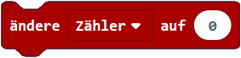 hiermit kann die Variable mit einer bestimmten Zahl vorbelegt werden. In unserem Fall, weil die Aula leer ist, mit einer 0.

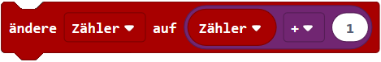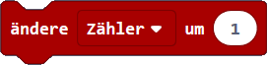 Mit diesem Block wird die Variablen um eine Zahl vergrößert, oder auch wenn man ein „-“ vor die Zahl setzt verringert. Dieser Block ist quasi eine Vereinfachung für

Erstelle für die Weihnachtsfeier ein Programm, dass beim Drücken auf Knopf A die Variable Zähler um 1 erhöht und beim Drücken auf Knopf B den Zähler um 1 verringert. Wenn man beide Tasten gleichzeitig drückt, soll der Zähler auf 0 zurückgesetzt werden.

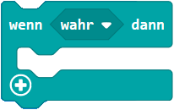Programmiere eine Aktion bei der die Anzahl der Gäste vom Calliope Mini ausgegeben werden soll.

Verhindere mit einer wenn … dann-Abfrage aus dem Logikmenü dass man in den negativen Bereich zählen kann.